|  |
| --- |
| **Gemeinsam IT entdecken**  **IT2School** |

**Modul E2 – Wearable**  
Smarte Kleidung selbst gestalten

Inhalt

1 Wearables 3

2 Warum gibt es das Modul? 4

3 Ziele des Moduls 4

4 Inhalte des Moduls 4

5 Unterrichtliche Umsetzung 5

6 Literatur und Links 6

# Wearables

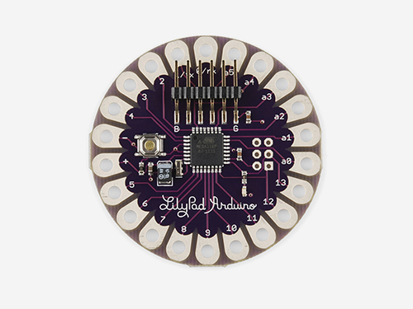In diesem Modul befassen sich die Schülerinnen und Schüler mit tragbaren und interaktiven Systemen und Controllern, wie sie beispielsweise in smarten Kleidungsstücken und Accessoires oder Smart Watches und FitnessTrackern Anwendung finden. Sie haben die Möglichkeit in eigenen Projekten selbst smarte Kleidung zu designen und zu erstellen.

Dieses Modul knüpft an die Lebenswelt der Jugendlichen und deren Interesse an Mode an. Darüberhinaus eröffnet es ihnen einen Blick auf die vielfältigen, teilweise sogar lebensrettenden Einsatzmöglichkeiten von IT beispielsweise in der Medizin. In diesem Fall werden Smart Textiles genutzt, die unter anderem die Temperatur sowie Atem- und Herzfrequenz von Patientinnen und Patienten überwachen.

|  |  |  |
| --- | --- | --- |
| Lernfeld/Cluster: | IT selber machen | |
| Zielgruppe/Klassenstufe: |  | 4. bis 5. Klasse |
|  | 6. bis 7. Klasse |
| **X** | 8. bis 10. Klasse |
| **X** | 11. bis 12. Klasse |
| Geschätzter Zeitaufwand: | 12 – 15 Stunden | |
| Lernziele: | * Gestalterischen und kreativen Zugang zu IT und Informatik ermöglichen * Handlungsorientiert mit digitalen Technologien umgehen * Innovative bis hin zu lebensrettenden Einsatzmöglichkeiten von IT kennenlernen (in der Medizin, im Sport, in der Mode,…) | |
| Vorkenntnisse der Schülerinnen und Schüler: | Empfohlen   * Erfahrung in der Programmierung (ggf. durch die Module B5 und B7) * Erfahrung im Nähen | |
| Vorkenntnisse der/des Lehrenden: | Empfohlen   * Erfahrung in der Programmierung mit Arduino | |
| Vorkenntnisse der Unternehmensvertreterin/des Unternehmensvertreters |  | |
| Sonstige Voraussetzungen: | Voraussetzung   * Laptops/PCs für die Programmierung | |

# Warum gibt es das Modul?

Kleidung und Mode spielt für viele Jugendliche eine besondere Rolle - sie ist Ausdruck von Gruppenidentität, Selbstinszenierung oder auch politisches Statement. Die Ästhetisierung des Alltags spiegelt sich aber nicht nur in der Mode und den Accessoires wider, sondern auch in der IT-Ausstattung. Diese beiden Interessen, Mode und Technologie, werden in diesem Modul zusammengebracht und ermöglichen Jugendlichen einen kreativen Zugang zu den Grundlagen der Informatik.

Zu Beginn befassen sich die Schülerinnen und Schüler mit smarten Textilien und entwickeln eigenständige Projekte: T-Shirts, Taschen, Hüte oder Armbänder können designt und programmiert werden, dazu werden sie mit LEDs, Sensoren und Aktoren sowie einem Microcontroller bestückt.

Dabei verbindet das Modul handwerklich-gestalterische Tätigkeiten mit Informatik und ermöglicht fächerübergreifendes Lernen, insbesondere zwischen Kunst, Informatik und Physik. Im Ende können die verschiedenen Einsatzmöglichkeiten von It näher beleuchtet werden. So bekommen die Schüllerinnen und Schüler einen Eindrück der Relevanz der neuen Technik in verschiedenen Lebensbereichen, wie beispielsweise die lebensrettenden Funktionen in der medizinischen Anwendung.

# Ziele des Moduls

* Gestalterischen und kreativen Zugang zu IT und Informatik ermöglichen
* Handlungsorientiert mit digitalen Technologien umgehen
* Innovative Einsatzmöglichkeiten von IT kennenlernen (in der Medizin, im Sport, in der Mode,…)
* Selbstwirksamkeit erfahren

# Inhalte des Moduls

Wearable Computing, kurz Wearables bezeichnet alle Arten von Technologien, die am Körper getragen werden. Es gibt unterschiedlichste Ausführungen und verschiedenste Anwendungen tragbarer Technik. Bekannt sind vor allem Smart Watches - Uhren, die in der Regel mit einem Smartphone per Bluetooth verbunden sind und über aktuelle Messanger-Nachrichten oder E-Mails durch beispielsweise Vibrationsalarm informieren oder an Termine erinnern. Ein weiteres prominentes Beispiel sind die sogenannten Fitness-Tracker. Sie zählen Schritte, messen den Puls, machen Angaben zum Kalorienverbraucht und überwachen ggf. auch den Schlaf.

Neben diesen bekannten Anwendungen gibt es aber auch die Möglichkeit, Microcontroller, Sensoren und Aktoren in Kleidung einzunähen und so genannte Smart Fashion oder E-Clothes herzustellen. Die programmierbare Kleidung ist nicht nur eine Modespielerei, sondern findet in vielen Bereichen Anwendung. In der Medizin geben beispielsweise Temperatursensoren Auskunft darüber, ob jemand Fieber hat oder nicht. Die Temperatur kann gemessen werden, ohne die entsprechende Person zum Fiebermessen aufzuwecken. Bei zu hoher Temperatur wird via Smartphone Alarm geschlagen. Dies ist nicht nur für Krankenhäuser interessant sondern auch für Eltern. Genauso wie ein sensorischer Babybody, der Vitalfunktionen misst und so vor dem plötzlichen Kindstod schützen soll.

Für Wanderer und Bergsteiger gibt es Funktionskleidung mit eingenähten GPS-Sendern, so dass sie bei Unfällen direkt lokalisiert werden können. Ein Sport-T-Shirt misst die Herz- und Atemfrequenz, verbrannte Kalorien und zurückgelegte Schritte werden gezählt. Auch eine smarte Feuerwehruniform ist in Entwicklung. Kritische Situationen sollen über die Messung von beispielsweise Herzschlag und Atmung erkannt werden.

Dies sind nur einige Anwendungsbeispiele, die derzeit entwickelt werden oder die es heute schon auf dem Markt zu kaufen gibt.

Um „smarte“ Kleidung zu erstellen, benötigt man verschiedenes Material. Das Herstück ist ein Mikrocontroller, durch den die Kleidung intelligent wird. Auf dem Mikrocontroller kann die Programmierung gespeichert und LEDs oder kleine Motoren angesteuert werden.

Das Arduino LillyPad ist beispielsweise ein Mikrocontroller für Wearables, genauso wie Flora oder Gemma von AdaFruit. Alle Controller sind Open Source und lassen sich daher frei programmieren. Als Programmierumgebung kann Arduino IDE (textuelle Programmierung) genutzt werden oder auch grafische Programmierumgebungen wie Scratch for Arduino oder Ardublocks (siehe 6. Literatur und Links).

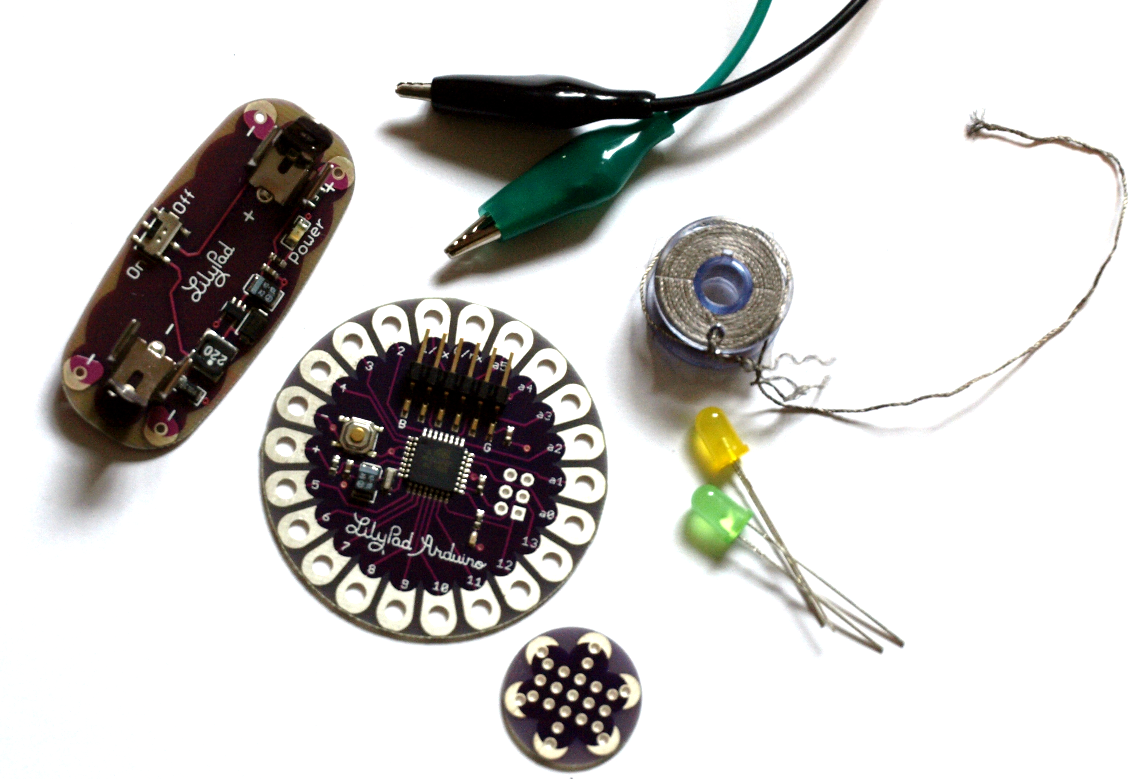Neben einem Mikrocontroller benötigt man außerdem leitfähiges Garn, verschiedene Sensoren (Lichtsensor, Temperatursensor,…), Aktoren (Lautsprecher, Vibrationsboard,…), LEDs, Batterie/ Knopfzelle, Druckknöpfe, ggf. leitfähiger Klettverschluss oder Stoff.

Als Grundlage kann ein einfaches T-Shirt, eine Mütze oder ein Jutebeutel dienen. Jedes Kleidungsstück kann interaktiv und smart gestaltet werden.

# Unterrichtliche Umsetzung

Zu Beginn der Unterrichtseinheit können verschiedenen Einsatzmöglichkeiten vorgestellt werden, z.B. in der Mode, der Medizin zur Patientenüberwachung oder zur Sicherheit.

Im zweiten Schritt befasst man sich mit den Grundlagen, wie Spannung, Widerstand, LED, Batterie, Reihenschaltung und Parallelschaltung. Hierfür können erste Schaltskizzen angefertigt werden, die dann beispielsweise mit einfachen Krokodilklemmen oder Draht, einer Batterie und LEDs umgesetzt werden.

Im nächsten Schritt kommt der Mikrokontroller dazu, dadurch wird das Kleidungsstück zu Smart Fashion. Um die Programmierung kennenzulernen kann ein einfaches Projekt nach Anleitung umgesetzt werden (z.B. ein Fieberteddy – siehe Links). Viele Projektbeispiele sind im Internet und bei Youtube zu finden.

Im Anschluss daran, kann ein eigenes Projekt umgesetzt werden. Hier kann man den Schülerinnen und Schülern ggf. auch eine Themaitk vorgeben, wie beispielsweise „Sicherheit im Straßenverkehr“.

|  |  |
| --- | --- |
| Unterrichtsszenarien | Kurze Zusammenfassung |
| Einstieg | Einsatzmöglichkeiten kennenlernen, erste Schaltskizzen zeichnen |
| Einstieg | Wearables selbst gestalten nach Anleitung z.B. Tasche, T-Shirt, Kennenlernen von Arduino-Programmierung/ oder Amici, Edublocks |
| Vertiefung | Entwicklung einer eigenen Idee (dies kann auch mit Hilfe von M1 - Design Thinking umgesetzt werden) |
| Vertiefung | Umsetzung eines eigenen Projekts (M2 – Projektmethode) |

# Literatur und Links

* **Arduino** Software zum Programmieren: <https://www.arduino.cc/en/main/software>
* **Grafische Programmierumgebungen für Arduino:** <https://www.lxrobotics.com/graphische-programmierumgebungen-ide-fuer-arduino>
* **Anleitung für einen Fieber-Teddy**: <http://dimeb.informatik.uni-bremen.de/eduwear/wp-content/uploads/manual/anleitung_teddy.pdf>
* In die Zukunft mit Klamotten von gestern. **Projektbeschreibung**: <http://pixel-medienwerkstatt.de/Media/Images/Program/Eduwear/Eduwear.pdf>
* Video: **Intelligente Kleidung** - Wie Elektronik in Textilien Einzug hält. <https://www.youtube.com/watch?v=U5G8EeaMawk>
* Video: **Intelligente Kleidung**. FUTUREMAG – ARTE: <https://www.youtube.com/watch?v=pzZqz-94ch0>
* Video: **Neue Materialien - was High-Tech-Stoffe alles können**: <https://www.youtube.com/watch?v=SWKn6WxcIC0>
* Modebeispiel: **Sneaker mit Sensor und LED**: <https://www.youtube.com/watch?v=gWZi71JkPAA>
* Bohne, René (2012): **Making Things Wearable. Intelligente Kleidung selber schneidern**. O´Reilley Verlag, Köln
* Soft Circuits & Wearables – Gestaltung mit smarten Stoffen**. Projektbeschreibung für die Schule**: <http://www.medien-in-die-schule.de/werkzeugkaesten/werkzeugkasten-diy-und-making/werkzeugportraets-beispiele-aus-der-praxis/soft-circuits-wearables-gestaltung-mit-smarten-stoffen/>